Dzień dobry
Na początek mały taniec.
https://www.youtube.com/watch?v=FSpO0R3qlqs&fbclid=IwAR0_geK5FOqDlXUOOtHUyAivS8ytkpo6vPiRzyB4BnuRi8GuwSdZoJEsP7Q
A teraz pokażcie rodzicom naszą zabawę „Liście, kasztany” (pierwsza wersja)
https://www.youtube.com/watch?v=AypKvC16IP4&fbclid=IwAR1ckN5Bme4V2DRqD0U7dzM4n5HEF-aOiz7F2k2aDAIXCnFMUaDB5ysAFAA
Świetnie sobie poradziliście.
To teraz czas brać się za naukę.
Dziś powtórzymy wszystkie samogłoski.
Ciekawa jestem czy pamiętacie je.
Najpierw nasze piosenki i bajki.
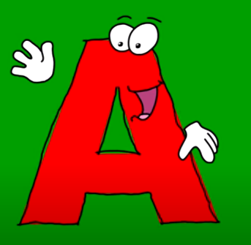
https://www.youtube.com/watch?v=2KOHU0lf_JY
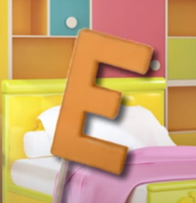
https://www.youtube.com/watch?v=7qjqe3eueNQ&t=33s
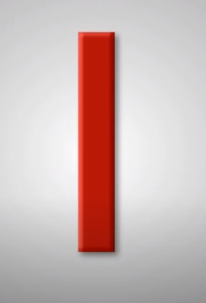
https://www.youtube.com/watch?v=Vli3HyhBmfk
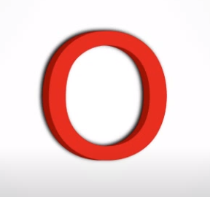
https://www.youtube.com/watch?v=Qx-V7MaSkTc&t=1s
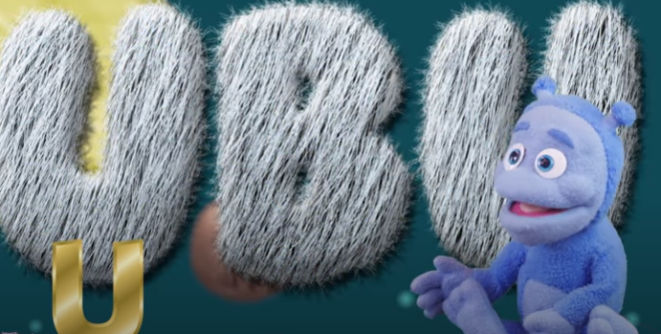
https://www.youtube.com/watch?v=Iff_tjAo2IU
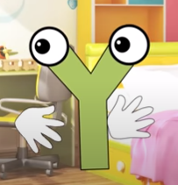
https://www.youtube.com/watch?v=u7NE676KCJc

Zadanie dla Was. Poproście o pomoc rodziców. Dopasujcie poznane samogłoski do obrazków na daną literkę

A | 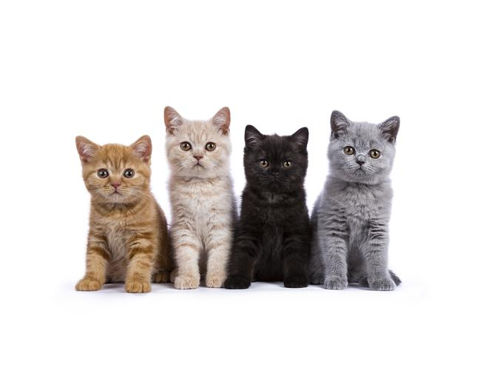
E
I | 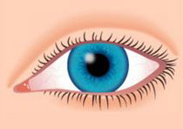
O | 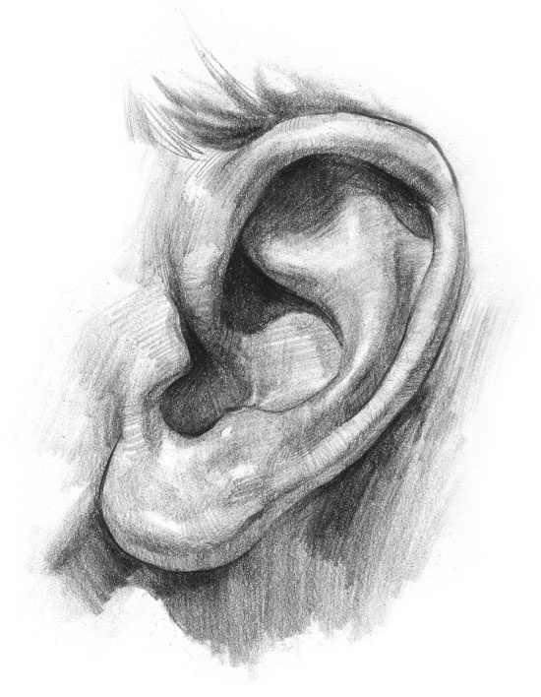
U | 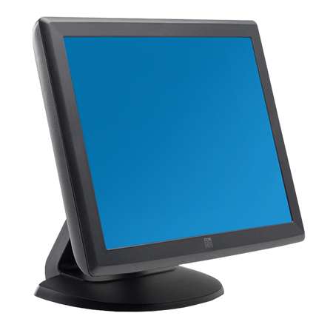
Y | 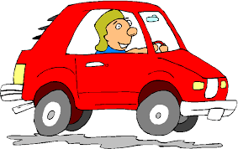

No świetnie sobie poradziliście.

A potraficie podzielić te wyrazy na sylaby?
AUTO
EKRAN
IGŁA
OKO
UCHO
KOTY
Ciężko pracowaliście to teraz potańczcie
(z rodzicami oczywiście)
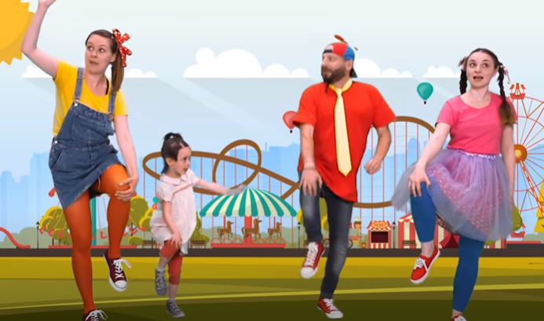
https://img.freepik.com/darmowe-wektory/kciuki-do-gory_1056-764.jpg?size=338&ext=jpg
No i w ramach gimnastyki, zaproście do zabawy tatusiów. Zróbcie z Waszych ciał kształty poznanych samogłosek (czekamy na zdjęcia)
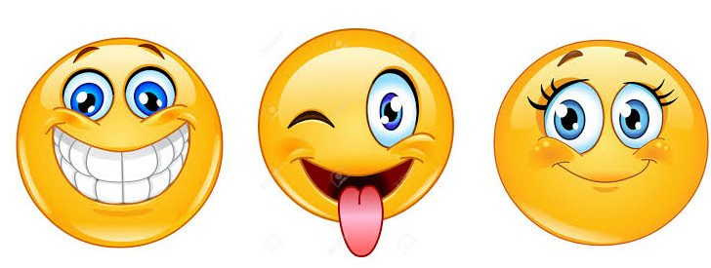
A JEŚLI MACIE OCHOTĘ POĆWICZYĆ RĄCZKI TO ZADANIE JEST TAKIE.
Wykonajcie Waszą ulubioną samogłoskę z czegoś nieoczywistego. Nie używajcie kartek, kredek itd. Zaskoczcie nas

Wspaniałej zabawy
i dbajcie o siebie.
Dla rodziców:
